* Elaboren un *mapa conceptual* de los puntos principales que sienten ustedes que *Chema* cubrió en clase

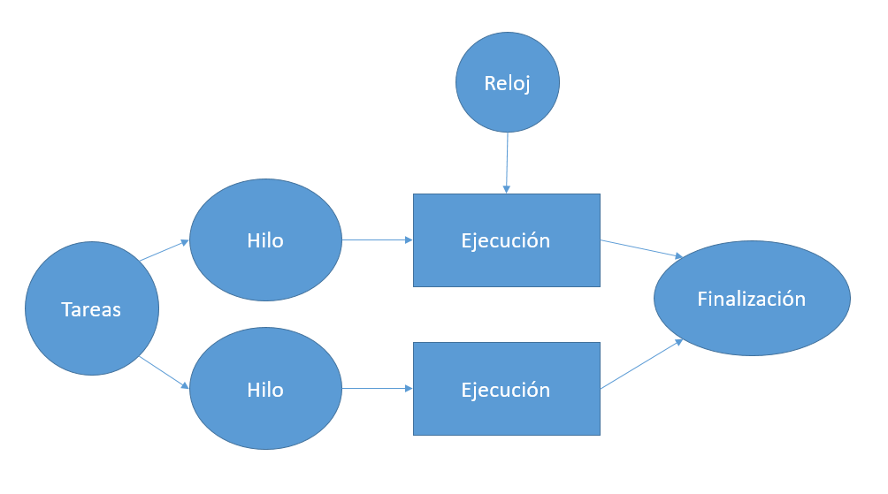

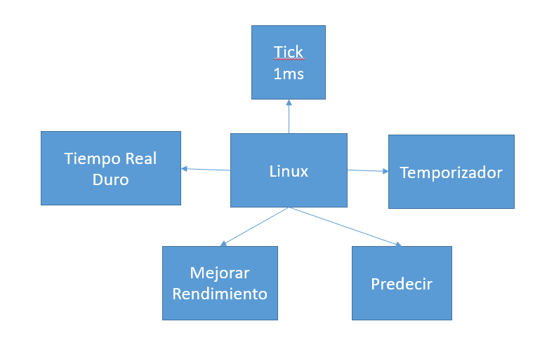

* El tema principal fue la *planificación de tiempo real*, pero... ¿Qué conceptos *cruzó* para llegar a éste? ¿Qué otros temas consideran que resultaron importantes en su exposición?

Conceptos:Semáforos, Torniquetes, Kernel, Pipeline, Banderas, Tick,Temporizadores, Procesos, Barreras. Tiempo Real Duro y suave

Temas como Despachador, Hilos, Multiprocesamiento. Estados de un proceso.

* Más allá de la experiencia de un músico / escenógrafo / multimediero, ¿cómo pueden relacionar este tema con la vida, los intereses, las tareas habituales de cada uno de ustedes?

Se abarcaron varios temas actuales con Cirugía con robots, Automóviles que se conducen con GPS. En cuanto a las tareas habituales se podría decir que diario planificamos la mayoría de nuestras tareas diarias a lo largo del día.